Cabinet Olivier GODIN
Formation Assistants du MJPM

« METTRE EN ŒUVRE LA PROTECTION DES MAJEURS PROTEGES »
06/07/2018
Marie JOIGNEAUX Conseil-Formation en Intervention Sociale

- L’ACCES AUX DROITS ET AUX PRESTATIONS DES PERSONNES PROTEGEES
Doc 1 : Grille d’évaluation sociale
Doc 2 : Fiche d’alerte sociale, moins de 60 ans
Doc 3 : Fiche d’alerte sociale, plus de 60 ans
- LA PROTECTION SOCIALE EN FRANCE, VUE D’ENSEMBLE
Doc 4 : Schéma simplifié de l’organisation de la protection sociale
Doc 5 : Les 5 formes de la protection sociale française
Doc 6 : Tableau de répartition des prestations sociales
Doc 7 : Synthèse des régimes de sécurité sociale
Doc 8 : Principales prestations sociales
- LES ACTEURS DE L’AIDE SOCIALE LEGALE
Doc 9 : Les conseils Départementaux
Doc 10 : Compétences des communes et des CCAS
Doc 11 : La MDPH
- LES SERVICES SOCIAUX
Doc 12 : Le service social de psychiatrie
Doc 13 : Le service social polyvalent de secteur

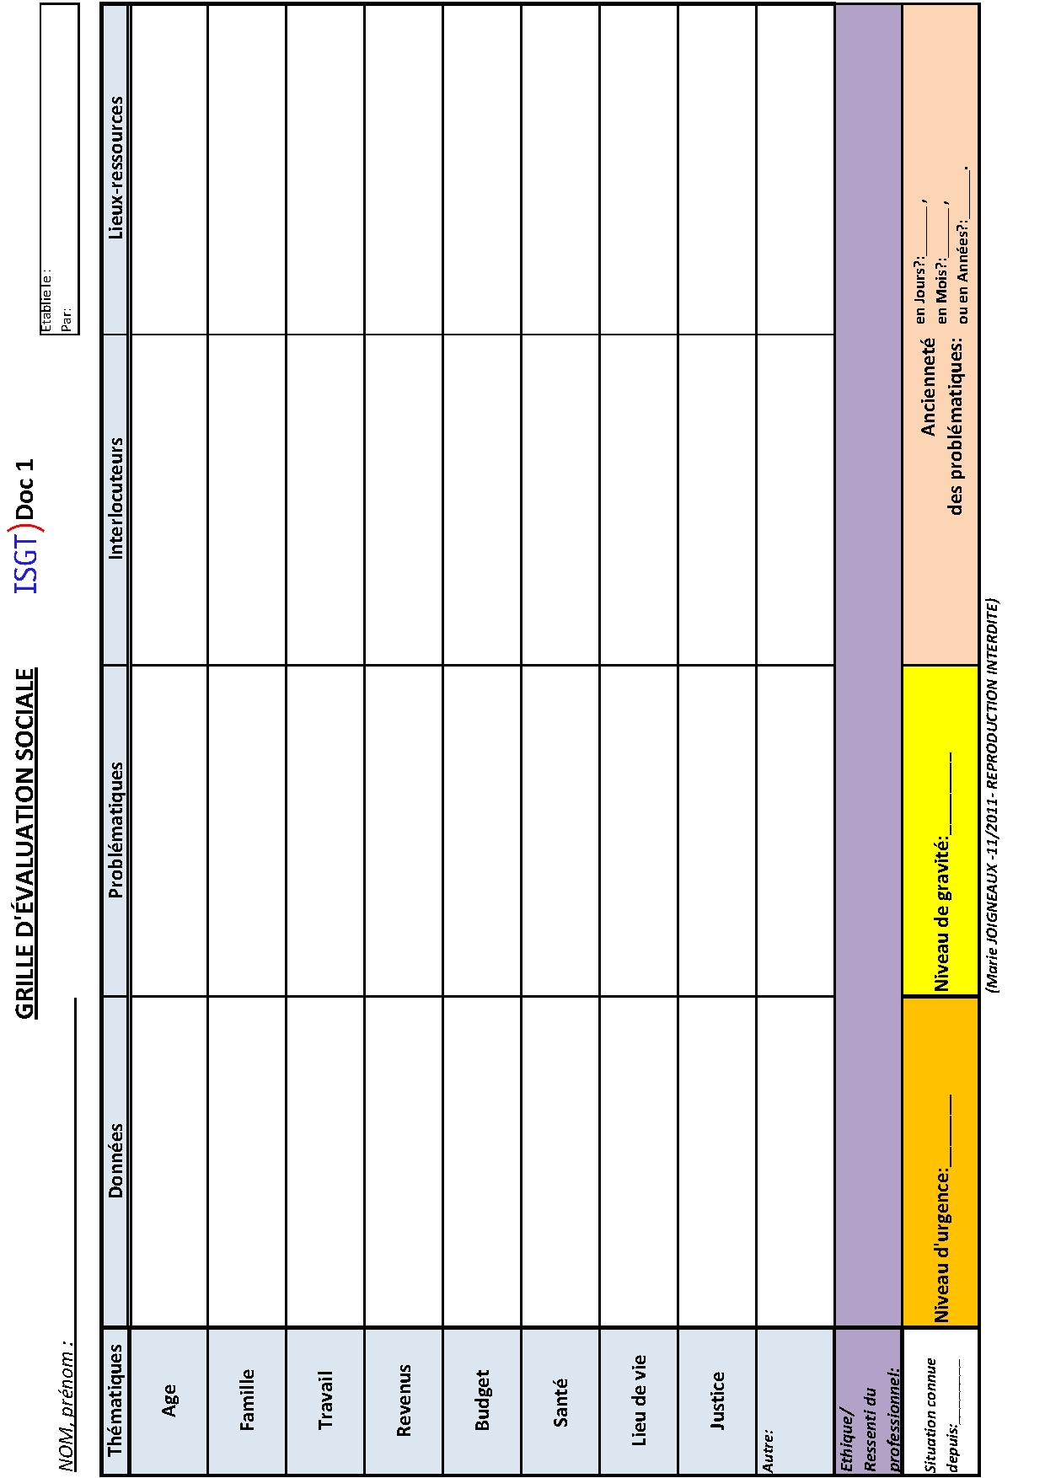
DOC 1
FICHE D’ALERTE SOCIALE (Moins de 60 ans)
DOC 2
NOM, Prénom : Age :
Dom/Etabl + Commune/ Départ :

Sécu./Mutuelle | Oui/Non  à faire/en cours | Date de demande | Date  d’accord | Date de fin | Date  d’alerte
Rég.SS :
(Perso/ayant-droit) (Salarié/AAH/Inval)
PUMa (ex CMU de base)
Déclaration Médecin traitant
Mutuelle :
Prévoyance
CMU complémentaire
Aide à la Complémentaire-Santé
100% (ALD 30/ Inval)
IJ Sécu/Congé Longue Maladie
Pension d’invalidité Cat :
Alloc. Suppl. Invalidité :
Télétransmission

Handicap | Oui/Non  à faire/en cours | Date de demande | Date  d’accord | Date de fin | Date  d’alerte
AAH : taux :
Compl. Ressources / RQTH
Orient. prof. : ESAT/Milieu Ordin.
CMI : Priorité/Invalidité/Accompg^{t}
Carte de stationnement
ACTP/PCH : Aides humaines :
Autres aides :
Orient. En Etabl^{t} : SAJ/FHTH/FV/FAM/MAS
SAVS /SAMSAH
Aide-ménagère (aide sociale)
Aide sociale : PCH/Plact

Autres | Oui/Non  à faire/en cours | Date de demande | Date  d’accord | Date de fin | Date  d’alerte
Tutelle /Curatelle
Salaire
Chômage
RSA /Prime d’Activité
Prestations Familiales
APL/Alloc. Log^{t}
Retraites Compl. (Réversion/Perso)
Retraites de Base (Réversion/Perso)
HLM
DALO/DAHO/SIAO
FSL
Surendettement
FICHE D’ALERTE SOCIALE (Plus de 60 ans)
DOC 3
NOM, Prénom : Age :
Dom / Etabl + Commune/ Départ :

Sécu./mutuelle | Oui/non  A faire/ En cours | Date de demande | Date  d’accord | Date de fin | Date  d’alerte
Rég. SS :
(Perso/ayant droit)(Retraité)
PUMa (ex CMU de Base)
Déclaration Médecin traitant
100% (ALD 30/Inval)
Mutuelle :
CMU Complémentaire
Aide à la Complémentaire-Santé
Télétransmission

Dépendance | Oui/non  A faire/ En cours | Date de demande | Date  d’accord | Date de fin | Date  d’alerte
Carte d’inval.+ (Accompt/ Macaron)
Aide-ménagère : (CNAV /Aide Sociale)
APA : GIR :
Aide sociale Héberg^{t}
PCH/ACTP/MTP
AAH

Autres dossiers | Oui/non  A faire/ En cours | Date de demande | Date  d’accord | Date de fin | Date  d’alerte
Tutelle/Curatelle
Retr. (perso) Base 1
Retr. (perso) Base 2
Retr. (perso) Compl. 1
Retr. (perso) Compl. 2
Retr. (perso) Compl. 3
Retr (Réversion) Base 1
Retr (Réversion) Base 2
Retr (Réversion) Compl. 1
Retr (Réversion) Compl. 2
ASPA
APL/Alloc. Logement
HLM/
DALO/SIAO
FSL
Surendettement

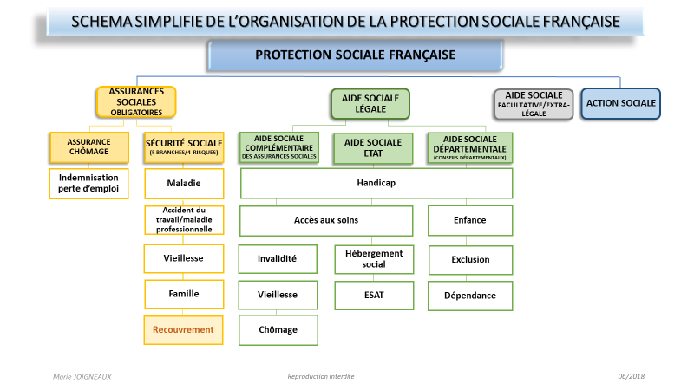
DOC 4

DOC 5
DOC 4

LES 5 FORMES DE LA PROTECTION SOCIALE FRANÇAISE

Les régimes légaux « obligatoires »

- LES ASSURANCES SOCIALES OBLIGATOIRES
(Régies par le Code de la Sécurité Sociale ou le Code du Travail)
Principes généraux : (Attention aux exceptions !)
- Prestations contributives, financées par les cotisations sociales et des prélèvements obligatoires
- Souscription obligatoire pour les assurés
- Prestations généralement basées sur les cotisations versées
Couvrent les risques : Maladie/Invalidité/Décès, Accident du Travail/Maladie Professionnelle, Vieillesse, Famille/Maternité (couverts par la Sécurité Sociale) et le risque Chômage (couvert par le Pôle Emploi)

- L’AIDE SOCIALE LEGALE
(Régie par le Code de l’Action Sociale et des Familles et le Code de la Sécurité sociale)
Principes généraux : (Attention aux exceptions !)
- Prestations non contributives, financées par l’impôt
- Obligatoires pour la collectivité qui en a la charge
- Prestations personnelles, incessibles et insaisissables
- Subsidiaires aux autres moyens d’existence (revenus personnels, assurances sociales et autres, patrimoine, obligés alimentaires)
- Proportionnelles à l’état de besoin (subordonnées à l’insuffisance des ressources)
- Notion de domicile de secours pour certaines prestations
Ex : ASE, RSA, PCH, Aide Sociale à l’Hébergement (Départements)
ASI, ASPA, ASS (Débiteurs des Prestations Principales)
AAH (Etat via la CAF), CMU, AME (Etat via la CPAM),
Hébergement d’Urgence et d’Insertion (Etat via des associations)

Les protections sociales « complémentaires »

- LES ASSURANCES SOCIALES COMPLEMENTAIRES
- Nombreuses sources de droit
- Financées par des cotisations plus ou moins volontaires
- Prestations contractuelles souvent basées sur l’évaluation du risque
Ex : Retraites complémentaires, Complémentaires-santé, Prévoyances (maladie, invalidité, décès), contrats-obsèques, assurances (décès, perte d’autonomie, handicap) …

- LES AIDES SOCIALES EXTRA-LEGALES (Aides publiques)
- Décidées par les Collectivités Territoriales en fonction de leurs choix politiques
- Financées par les Impôts locaux
Ex : Secours et aides financières non obligatoires des Organismes publics, des CCAS, des Départements et des Régions

- LES SECOURS ET LES AIDES SOCIALES FACULTATIVES (Aides privées)
- Décidées, organisées et financées par tous les opérateurs privés engagés dans le soutien d’une cause ou d’un public
Ex : Secours et prestations des associations humanitaires et caritatives (Restos du Cœur, Secours Catholique, Petits Frères des Pauvres…), des Caisses de retraites, des entreprises, des mutuelles…

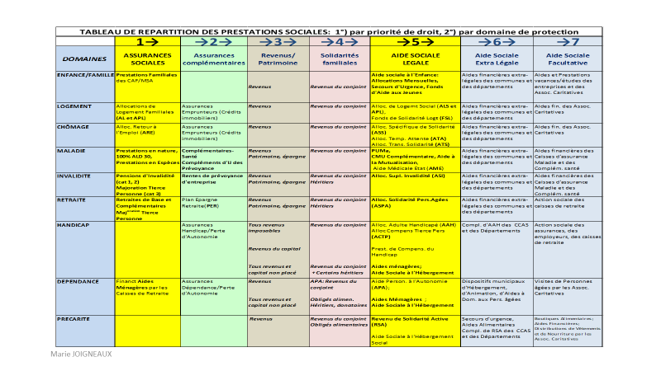
DOC 6

Synthèse des régimes de Sécurité sociale
DOC 7
Régime « Général »
REGIME | ORGANISME | SIGLE | Risque MALADIE | Risque AT/MP | Risque VIEILLESSE
Régime Général | Caisse d’Assurance Maladie | CPAM/CGSS | X
Régime Général |  | CARSAT/CRAMIF/CGSS |  | X
Régime Général |  | CARSAT/CNAV/CGSS |  |  | X
Fonctionnaires
REGIME | ORGANISME | SIGLE | Risque MALADIE | Risque AT/MP | Risque VIEILLESSE
Régimes de fonctionnaires | FP d’Etat : Mutuelles de fonctionnaires  FP Territ. /FP Hospit. :  CPAM ou Mutuelles de fonctionnaires | Mut. Interiale  MGEN  MFPS  Harmonie Mut.  CPAM  Centre 602  Centre 619  MNT  MNH | X
Régimes de fonctionnaires | FP Etat  FP Territ. et Hospit. | S^{ce} des Pensions de l’Etat  CNRACL |  | X  X | X  X
Régime agricole
REGIME | ORGANISME | SIGLE | Risque MALADIE | Risque AT/MP | Risque VIEILLESSE
Régime agricole | Mutualité Sociale Agricole | MSA | X | X | X
Travailleurs non-salariés
REGIME | ORGANISME | SIGLE | Risque MALADIE | Risque AT/MP | Risque VIEILLESSE
Régime des indépendants | Commerçants/Artisans :  La Sécurité Sociale des indépendants | RSI | X |  | X
 | Prof. Libérales :  Caisse du Barreau  CIPAV  Autres caisses professionnelles |  | X  X |  | X  X  X
 | CIPAV |  |  |  | X
Etudiants
REGIME | ORGANISME | SIGLE | Risque MALADIE | Risque AT/MP | Risque VIEILLESSE
Régime des étudiants | CPAM | SMEREP  LMDE | X
Régimes « Spéciaux »
REGIME | ORGANISME | SIGLE | Risque MALADIE | Risque AT/MP | Risque VIEILLESSE
Régime des Militaires | Caisse Nationale Militaire de Sécurité Sociale | CNMSS | X | X
Régime de la SNCF | Caisse de prévoyance et de retraite de la SNCF | CPRPSNCF | X | X | X
Régime des Clercs et employés de Notaire | Caisse de Retraite et de Prévoyance des Clercs et Employés de Notaires | CRPCEN | X |  | X
Régime de la Chambre de Commerce et d’Industrie de Paris | Chambre de Commerce et d’Industrie de Paris | CCIP | X
Régime de la RATP | Unité Protection et Prestations Sociales de la RATP | PEPS RATP | X | X
Régime de la RATP | Caisse de Retraite du Personnel de la RATP | CRP RATP |  |  | X
Régime des Marins | Etablissement National des Invalides de la Marine | ENIM | X | X | X
Régime des Industries Electriques et Gazières | Caisse d’Assurance Maladie des Industries Electriques et gazières | CAMIEG | X
Régime des Industries Electriques et Gazières | Caisse Nationale des Industries Electriques et Gazières | CNIEG |  |  | X
Régime des Cultes | Caisse d’Assurance Vieillesse et Maladie des Cultes | CAVIMAC | X |  | X
Régime du Senat | Caisse autonome de Sécurité sociale du Sénat | CASS SENAT | X |  | X
Régime des Mines | Caisse des Dépôts et Consignations - Retraites des Mines | CDC |  |  | X
Régime des Mines | Caisse Autonome Nationale de la Sécurité Sociale dans les Mines | CANSSM | X | X
Régime des ouvriers des établissements industriels de l’Etat | Caisse des Dépôts et Consignations | CDC |  |  | X
Régime des agents des collectivités locales | Caisse des Dépôts et Consignations | CDC |  |  | X
Régime de l’Assemblée Nationale | Fonds de sécurité sociale de l’Assemblée Nationale | FSS Assemblée nationale | X |  | X
Régime des personnels de l’Opéra National de Paris | Caisse de Retraites des Personnels de l’Opéra de Paris |  |  |  | X
Régime de la Comédie Française | Comédie Française |  |  |  | X
Régime du Port autonome de Bordeaux | Caisse de Prévoyance du Personnel Titulaire du Port Autonome de Bordeaux |  | X
(Source : http://www.regimesspeciaux.org/spip.php?article91, le 15/06/2014)
DOC 8

PRINCIPALES PRESTATIONS SOCIALES
(Hors famille et logement) Classées par thème et par catégorie de droit
DOC 9
DOC 6

LES CONSEILS DEPARTEMENTAUX
(Source : http://www.vie-publique.fr/decouverte-institutions/institutions/collectivites-territoriales/competences-collectivites-territoriales/quelles-sont-competences-exercees-par-departements.html )
Le Conseil Départemental est l’assemblée délibérante du département, en tant que collectivité territoriale, formée par la réunion des conseillers départementaux.
MODE DE SCRUTIN
Les conseillers départementaux sont élus au suffrage universel
La circonscription électorale est le canton. Deux conseillers départementaux sont élus dans chaque canton au scrutin binominal à deux tours. Ce binôme est composé d’un homme et d’une femme élus pour 6 ans.
Paris, à la fois commune et département, ne connaît pas d’élections départementales, le Conseil de Paris étant élu selon le scrutin municipal.
COMPETENCES
La loi de modernisation de l’action publique territoriale et d’affirmation des métropoles (MAPTAM) du 27 janvier 2014 désigne le département comme "chef de file" en matière d’aide sociale, d’autonomie des personnes et de solidarité des territoires.
L’action dans le domaine social
La loi NOTRe du 07/08/2015 a réaffirmé que le département demeure la collectivité compétente pour promouvoir les solidarités et la cohésion territoriale.
L’action sociale du département, dont le coût financier représente en moyenne plus de la moitié de son budget de fonctionnement, concerne principalement :
- L’enfance : aide sociale à l’enfance (ASE), protection maternelle et infantile (PMI), adoption, soutien aux familles en difficulté financière ;
- Le Service social de polyvalence de secteur et les Circonscriptions sociales
- Les personnes handicapées : politiques d’hébergement et d’insertion sociale, prestation de compensation du handicap (loi du 11 février 2005) ;
- Les personnes âgées : création et gestion de maisons de retraite, politique de maintien des personnes âgées à domicile (allocation personnalisée d’autonomie), aide sociale à l’hébergement ;
- Les prestations légales d’aide sociale : gestion du revenu de solidarité active ;
- La contribution à la résorption de la précarité énergétique.
L’action en matière d’éducation
Le département assure :
- La construction, l’entretien et l’équipement des collèges.
- La gestion de 100 000 agents techniciens, ouvriers et de service (tos) (loi du 13 août 2004).
L’action en matière d’aménagement et de transports
L’action du département concerne principalement les domaines suivants :
- L’équipement rural, le remembrement, l’aménagement foncier, la gestion de l’eau et de la voirie rurale, en tenant compte des priorités définies par les communes (lois de 1983).
- La gestion de la voirie départementale.
- Concernant la gestion des ports maritimes et intérieurs, ou de certains aérodromes, elle pourra désormais être transférée, par l’État, des départements aux autres collectivités territoriales.
- Les services de transport spécial des élèves handicapés vers les établissements scolaires
- Le Service départemental d’incendie et de secours)
L’action culturelle et sportive
Le département a également une compétence culturelle (bibliothèques départementales de prêt, services d’archives départementales, musées, protection du patrimoine...).
Cette compétence culturelle est une compétence partagée entre les communes, les départements, les régions et les collectivités à statut particulier, de même que les compétences en matière de sport, de tourisme, de promotion des langues régionales et d’éducation

DOC 10

COMPETENCES DES COMMUNES
(Source : Service Public.fr, le site de la Documentation française, le 16/07/2012)

Lieu de l’administration de proximité, la commune dispose de compétences très diversifiées.
EN MATIERE D’URBANISME,
(Les lois de décentralisation lui ont transféré des compétences "décentralisées", exercées antérieurement par l’État.)
Elaboration des documents réglementaires d’urbanisme (plans locaux d’urbanisme, PLU ; zones d’aménagement concerté, ZAC).
Les maires ont compétence pour délivrer les autorisations individuelles d’urbanisme, dont les permis de construire.
DANS LE DOMAINE SANITAIRE ET SOCIAL,
La commune met en œuvre l’action sociale facultative grâce aux centres communaux d’action sociale (gestion des crèches, des foyers de personnes âgées).
DANS LE DOMAINE DE L’ENSEIGNEMENT,
La commune a en charge les écoles préélémentaires et élémentaires (création et implantation, gestion et financement, à l’exception de la rémunération des enseignants).
DANS LE DOMAINE CULTUREL,
La commune crée et entretient des bibliothèques, musées, écoles de musique, salles de spectacle. Elle organise des manifestations culturelles.
DANS LE DOMAINE SPORTIF ET DES LOISIRS,
La commune crée et gère des équipements sportifs, elle subventionne des activités sportives, y compris les clubs sportifs professionnels, elle est en charge des aménagements touristiques.
À CES COMPETENCES S’AJOUTENT LES FONCTIONS TRADITIONNELLES DES COMMUNES :
- État civil (enregistrement des naissances, mariages et décès),
- Fonctions électorales (organisation des élections…) exercées par les maires au nom de l’État,
- Entretien de la voirie communale,
- Protection de l’ordre public local par le biais du pouvoir de police du maire.

COMPETENCES DES CCAS/CIAS EN MATIERE D’ACTION SOCIALE

(Centres Communaux d’Action Sociale et Centres Intercommunaux d’Action Sociale)
(Source : « UNCCAS Décentralisation 14 avril 2003 » Site de l’UNCCAS le 16/07/2012)
Elles sont définies par 2 textes essentiels régissant les CCAS :
- Loi 86-17 du 06/01/1986
- Décret du 6 mai 1995 relatif aux CCAS,
- Articles L.123-4 à L.123-9, R 123-1 à R 1213-39 du Code de l’Action Sociale et des Familles).
Elles concernent 2 champs :
- L’AIDE SOCIALE LEGALE
Dans ce cadre, le CCAS est chargé des missions suivantes :
- Participer à l’instruction des dossiers de demande d’aide sociale légale.
- Domicilier les demandeurs.
- L’AIDE SOCIALE FACULTATIVE
Le CCAS anime une action générale de prévention et de développement social dans la commune, en liaison étroite avec les institutions publiques et privées
- Intervenir sous la forme de prestations en nature ou en espèces, remboursables ou non.
- Créer et gérer les établissements et services relevant de la loi du 2 janvier 2002.
- Réaliser annuellement une Analyse des Besoins Sociaux de la population de la commune.
- Tenir à jour un fichier des bénéficiaires de l’aide sociale légale ou facultative.
- Supporter des structures de coordination et de concertation avec les autres acteurs sociaux sur un territoire donné.

DOC 11

La Maison Départementale des Personnes Handicapées

Créées par la loi pour l’égalité des droits et des chances, la participation et la citoyenneté des personnes handicapées du 11 février 2005, et définies par le décret 2005-1587 du 19 décembre 2005, les Maisons Départementales des Personnes Handicapées (MDPH) sont organisées sous le statut de Groupement d’Intérêt Public.
Elles sont chargées de l’accueil et de l’accompagnement des personnes handicapées et de leurs proches.
Mises en place et animées par le Département, elles associent : le Conseil Départemental, les services de l’État, le Rectorat, les organismes de protection sociale (CAF, CPAM…), des représentants des associations représentatives les personnes en situation de handicap.
Elle est gérée par une commission exécutive, présidée par le Président du Département.
Il s’agit d’un lieu unique d’accueil et de reconnaissance des droits pour l’ensemble des usagers, enfants et adultes, et quel que soit leur handicap.
La MDPH regroupe notamment l’ex-CDES (Commission départementale de l’éducation spéciale) qui œuvrait dans le domaine de l’enfance handicapée, et l’ex-COTOREP (Commission technique d’orientation et de reclassement professionnel) pour les personnes adultes handicapées.
Missions des MDPH
Les missions de la MDPH sont définies par l’article 64 de la loi du 11 février 2005.
Elle exerce une mission d’accueil, d’information, d’accompagnement et de conseil des personnes handicapées et de leur famille, ainsi que de sensibilisation de tous les citoyens au handicap.
Elle met en place et organise le fonctionnement de l’équipe pluridisciplinaire, de la CDAPH, de la procédure de conciliation interne et désigne la personne référente pour cette procédure et pour l’insertion professionnelle
L’équipe pluridisciplinaire
Les MDPH s’appuient sur les compétences d’une équipe de professionnels médico-sociaux (médecins, infirmiers, assistantes sociales, ergothérapeutes, psychologues, etc.) pour évaluer les besoins de la personne sur la base du projet de vie et proposer un plan personnalisé de compensation du handicap intégrant des dimensions telles que le parcours professionnel et l’accessibilité.
La CDAPH
C’est la Commission des Droits et de l’Autonomie des Personnes Handicapées (CDAPH), instance indépendante, dont le secrétariat est assuré par la MDPH, qui statue sur les demandes. Elle est composée de représentants des services de l’État, du Département, d’associations de personnes handicapées, et de divers organismes ou instances intervenant dans le champ du handicap.
Les orientations et prestations décidées par la CDAPH
La CDAPH décide de l’orientation des personnes handicapées et de l’attribution de l’ensemble des aides et prestations légales tant pour les enfants que pour les adultes.
Leurs équipes examinent chaque situation de manière à partir du dossier Cerfa composé d’un certificat médical, d’un dossier administratif et de justificatifs d’identité et de résidence.
- Pour les enfants handicapés :
- Demande d’allocation d’éducation de l’enfant handicapé (AEEH) et son complément,
– Demande relative à un parcours de scolarisation, de formation ou de soins en établissement ou service médico-social,
– Demande de prestation de compensation du handicap pour les besoins liés à l’aménagement du logement et du véhicule, ainsi que d’éventuels surcoûts résultant du transport,
– Demande de cartes (carte d’invalidité, carte européenne de stationnement, carte de priorité).
- Pour les personnes adultes handicapées :
– Demande d’allocation adulte handicapé (AAH) et complément de ressources,
– Demande relative au travail, à l’emploi et à la formation professionnelle,
– Demande d’orientation vers un établissement ou service médico-social pour adulte,
– Demande de prestation de compensation du handicap ou de renouvellement d’Allocation Compensatrice Tierce Personne,
– Demande de cartes (carte d’invalidité, carte européenne de stationnement, carte de priorité).
Sources : Les sites du CG 06 ; 2009 ; http://www.audit-accessibilite.com/images/stories/FICHE-MDPH.pdf

DOC 12

LE SERVICE SOCIAL DE PSYCHIATRIE

Repères historiques
Le métier d’assistant social est issu de 3 branches distinctes :
Les pionnières, à la fin du 19ème siècle, créatrices des maisons sociales, dont est issu le service social polyvalent de secteur. Ce mouvement très vite réprimé va rester très influent par le biais des écoles de service social qui en sont directement issues.
La branche médico-sociale, importée des Etats Unis par des médecins, dans leur volonté lutter contre la tuberculose en intervenant au domicile et sur l’environnement des patients (Dr Calmette en 1901, Dr Cabot en 1915). Le service social hospitalier est issu de cette conception sociale de la médecine dont s’est inspiré le Dr Toulouse pour la création de son dispensaire de prophylaxie mentale.
Les superintendantes d’usines, futures assistantes sociales du personnel, profession née pendant la guerre de 14/18 pour venir en aide aux femmes qui remplacent les hommes mobilisés et qui a créé son propre centre de formation dès 1916.

Nous devons au Dr Edouard TOULOUSE, l’introduction du Service Social en psychiatrie, à l’hôpital Sainte Anne à Paris (alors hôpital Henri Rousselle).
C’était en 1920, lorsqu’il a ouvert le premier service libre accueillant des malades mentaux sans internement et le premier dispensaire de prophylaxie mentale pour enfants et adultes*, 1ère pièce de la lente construction de la politique de secteur et ancêtre des CMP.

De 1938 à 1968, la 1ère année des études menant au Diplôme d’Etat, était commune aux infirmiers et aux assistants sociaux. C’est en 2ème année que les étudiants choisissaient leur spécialisation : assistant social ou infirmier.

La grande famille du travail social
Définitions du travail social :
Mary RICHMOND (1915) : « Le travail social est l’art d’agir pour et avec diverses personnes, en collaborant avec elles, pour arriver en même temps à leur amélioration personnelle et celle de la société »
CASF Art. D. 142-1-1 (Décret n° 2017-877 du 6 mai 2017) : « Le travail social vise à permettre l'accès des personnes à l'ensemble des droits fondamentaux, à faciliter leur inclusion sociale et à exercer une pleine citoyenneté. Dans un but d'émancipation, d'accès à l'autonomie, de protection et de participation des personnes, le travail social contribue à promouvoir, par des approches individuelles et collectives, le changement social, le développement social et la cohésion de la société. Il participe au développement des capacités des personnes à agir pour elles-mêmes et dans leur environnement.
« A cette fin, le travail social regroupe un ensemble de pratiques professionnelles qui s'inscrit dans un champ pluridisciplinaire et interdisciplinaire. Il s'appuie sur des principes éthiques et déontologiques, sur des savoirs universitaires en sciences sociales et humaines, sur les savoirs pratiques et théoriques des professionnels du travail social et les savoirs issus de l'expérience des personnes bénéficiant d'un accompagnement social, celles-ci étant associées à la construction des réponses à leurs besoins. Il se fonde sur la relation entre le professionnel du travail social et la personne accompagnée, dans le respect de la dignité de cette dernière.
« Le travail social s'exerce dans le cadre des principes de solidarité, de justice sociale et prend en considération la diversité des personnes bénéficiant d'un accompagnement social. »

Les Assistants Sociaux : un repère stable
dans une constellation de métiers jeunes et en forte croissance

Effectifs du travail social : 1,2 million de travailleurs sociaux en 2011

Cadres de l'intervention socio-éducative | 25 900
Assistants de service social | 33 500
Conseillers en économie sociale familiale | 9 900
Éducateurs spécialisés | 97 900
Moniteurs éducateurs | 36 700
Éducateurs techniques spécialisés, moniteurs d'atelier | 22 300
Éducateurs de jeunes enfants | 18 200
Aides médico-psychologiques | 63 800
Assistantes maternelles, gardiennes d'enfants, familles d'accueil | 384 000
Aides à domicile, aides ménagères, travailleuses familiales | 503 600
Autres (non classables par ailleurs) | 5 500

Sources : INSEE - DADS et SIASP ; DREES - enquêtes SAE 2011, EHPA 2011 et ES 2008 et 2010 ; IRCEM. Calculs DREES.

Des missions définies par le décret du 04/02/2014
Le décret n° 2014-101 du 04/02/2014 (remplaçant celui du 26 mars 1993) portant statut particulier des assistants socio-éducatifs de la fonction publique hospitalière, définit les fonctions des assistants socio-éducatifs de la fonction publique hospitalière (Art. 1 et 3). Lorsqu’il n’existe pas de cadre socio-éducatif dans l’établissement, il place les assistants du service social hospitalier sous l’autorité directe du directeur de l’hôpital (Art 3).
La circulaire n° 93/37 du 20/12/93 intègre la fonction des Assistants sociaux des services de psychiatrie, au sein de l’équipe pluridisciplinaire de secteur.
Ce décret définit les missions des Assistants Sociaux autour de 6 grands axes :
- L’évaluation : dans le respect des personnes, la recherche des causes compromettant l’équilibre psychologique, économique et social des patients.
- L’aide : auprès des personnes, des familles et des groupes en difficulté sociale, afin de leur permettre de retrouver leur autonomie et de favoriser leur insertion.
- Le conseil, l’orientation et le soutien des personnes
- La prévention des difficultés médico-sociales
- La coordination avec les autres institutions.
- La participation à l’élaboration du projet d’établissement et du rapport d’activité du service socio-éducatif

Le code de déontologie des Assistants sociaux
Les AS font souvent allusion à une déontologie à propos de leur métier. En effet, pour soutenir leur action, elles disposent d’un véritable repère avec le Code de déontologie élaboré en 1945 par l’Association Nationale des Assistants de Service Social (ANAS).
Ce document a été revu régulièrement pour s’adapter aux évolutions de la société et des conditions d’exercice du métier. Le Code actuellement en vigueur a été adopté en Assemblée Générale le 28 novembre1994.
Ce texte, très moderne par bien des aspects, revêt une portée symbolique importante dans la culture professionnelle des AS. Elément central de leur formation, il fonde une identité commune à tous les AS quel que soit leur terrain d’exercice ultérieur. Il les rassemble au-delà des histoires et des cultures particulières des différentes institutions au sein desquelles ils travaillent.
Ce Code, s’appuie sur des grands textes de référence : Déclaration universelle des Droits de l’Homme, Code de la Famille et de l’Aide Sociale sur les conditions d’exercice de la profession, Code Pénal sur le respect du secret professionnel, code International de déontologie et définition internationale du Service Social par les Nations Unies…
Il traite de la finalité de l’intervention de l’AS et se compose de 5 chapitres.
Le 1er chapitre, pose, entre autres, le principe du respect de la dignité de la personne, de la non-discrimination, de la confidentialité, du secret professionnel, de la protection des données nominatives et des modalités de communication du dossier social de l’usager.
Le 2ème chapitre définit l’ensemble des devoirs de l’AS envers les usagers : dans les modalités particulières de l’intervention directe auprès des publics, mais également dans les situations de travail en équipe pluridisciplinaire et dans le cadre d’actions réalisées en partenariat avec d’autres institutions.
Les trois chapitres suivants traitent des obligations des professionnels envers leurs organismes employeurs, envers la profession, et se terminent par les sanctions encourues en cas de manquement grave.

DOC 13

LE SERVICE SOCIAL POLYVALENT DE SECTEUR

ET LES CIRCONSCRIPTIONS SOCIALES

Le Service Social Polyvalent de Secteur s’adresse à l’ensemble de la population d’un secteur géographique.
Il est chargé de répondre de façon polyvalente, à l’ensemble des problèmes sociaux du secteur, que ceux-ci concernent les individus, les familles ou la collectivité dans son ensemble.

Il représente la branche la plus importante et la plus ancienne du métier d’Assistant de Service Social.
Fondement légal
La mission générale du Service est définie par l’article L 123-2 du Code de l’Action Sociale et des Familles. Elle consiste à :
- « …aider les personnes en difficulté à retrouver ou à développer leur autonomie de vie »
- « …assurer les interventions et les enquêtes […] nécessaires à l’exercice des missions de l’Etat » sur la base d’une convention signée entre le représentant de l’Etat dans le Département et le président du Conseil Général
Il est organisé sur une base territoriale définie par l’Article L 123-1 du CASF :
- 1 Circonscription Sociale pour 50 000 habitants.
- Chaque Circonscription est divisée en secteurs de 4 000 habitants.
Compétence
Depuis la Loi de Décentralisation de 1983, le Service Public Départemental d’Action Social relève de la compétence des Départements.
Au même titre que le Service de l’Aide Sociale à l’Enfance (ASE) et le Service de Protection Maternelle et infantile(PMI), avec lesquels il est fréquemment regroupé, le Service Départemental d’Action Sociale est placé sous l’autorité du Président du Conseil Départemental.
Financement
Le Département, représenté par le Président du Conseil Départemental, est responsable de son fonctionnement et de son financement.
Le Président du Conseil Départemental peut passer convention avec des municipalités, des associations ou des organismes de Sécurité Sociale auxquels il confie la mise en œuvre de ce service public. Il en conserve toutefois la responsabilité et le financement.
Organisation
- Un découpage géo-démographique
Afin d’assurer une égalité et une proximité d’accès à tous les habitants, le Service Social Départemental est organisé sur une base géo-démographique et regroupé autour d’une Unité Territoriale.
Ces Unités Territoriales sont généralement dénommées Circonscriptions Sociales (selon les départements, on peut trouver d’autres appellations).
Un poste d’Assistant de Service Social est affecté à chaque secteur.
Chaque Assistant Social a vocation à répondre de façon polyvalente à l’ensemble des problèmes sociaux rencontrés par la population résidant sur son secteur d’intervention.
- Une équipe pluridisciplinaire
Les Circonscriptions sont dirigées par un Responsable de Circonscription.
Autour des Assistants polyvalents de secteur, les Circonscriptions sociales comportent des secrétaires sociales, des éducateurs, des Conseillères en Economie Sociale et Familiale, des Technicien(ne)s en Intervention Sociale et Familiale. Elles sont souvent complétées par des Agents d’Insertion.

